Консультация для родителей на тему:
«Играем пальчиками и развиваем речь»
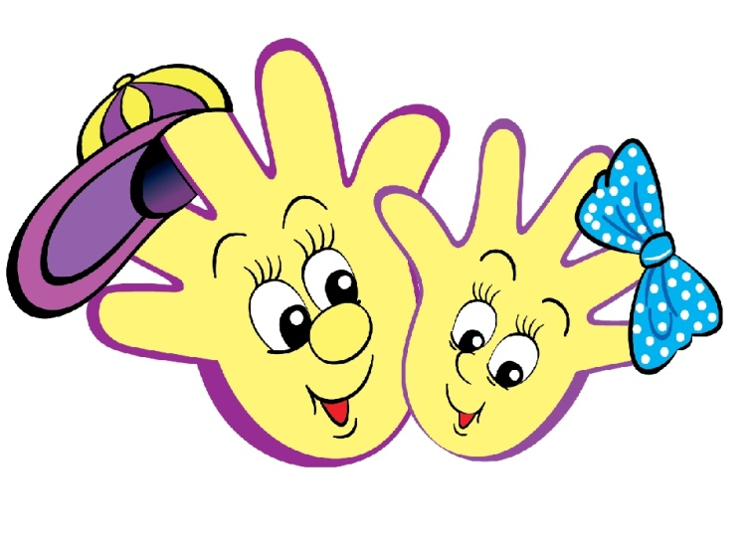

Цель: повысить уровень осведомленности родителей по использованию разных приемов и способов развития мелкой моторики рук у детей дошкольного возраста.

Движения пальцев и кистей рук ребенка имеет особое развивающее воздействие. Выполнение упражнений и ритмических движений пальцами приводит к возбуждению в речевых центрах головного мозга и резкому усилению согласованной деятельности речевых зон, что, в конечном итоге, стимулирует развитие речи.
Так же игры с пальчиками создают благоприятный эмоциональный фон, развивают умение подражать взрослому, учат вслушиваться и понимать смысл речи, повышают речевую активность ребёнка.
Если ребёнок будет выполнять упражнения, сопровождая их короткими стихотворными строчками, то его речь станет более чёткой, ритмичной, яркой, и усилится контроль за выполняемыми движениями.
Развивается память ребёнка, так как он учится запоминать определённые положения рук и последовательность движений. У малыша развивается воображение и фантазия. Овладев всеми упражнениями, он сможет «рассказывать руками» целые истории. В результате усвоения всех упражнений кисти рук и пальцы приобретут силу, хорошую подвижность, а это в дальнейшем облегчит овладение навыком письма.
Практика работы с детьми показывает, что чем раньше начинается работа по развитию мелкой моторики, тем раньше формируется речь.
В условиях детского сада мы много внимания уделяем тонким движениям руки. Упражнения проводятся в течение 1-3 мин. на фронтальных занятиях, в форме физминуток, а также во время игр и в другие режимные моменты.
Начинать пальчиковую игру следует с простых упражнений, доступных, весёлых, чтобы заинтересовать малыша. Тот, кто не может самостоятельно выполнить движения, выполняет их с помощью взрослого. На первых занятиях все упражнения выполняются медленно, с правильной постановкой руки, точностью переключения с одной позы на другую, дифференцированностью движений пальцев, их синхронностью или последовательностью.
При затруднениях можно помогать ребёнку, позволять поддерживать и направлять свободной рукой положение другой. При этом важно оценивать действия детей, постоянно одобрять и подбадривать.
По мере усвоения того или иного упражнения темп выполнения постепенно убыстряется. Одновременно продолжается работа над чёткостью, плавностью, ритмичностью.
Дети, большие труженики, они с интересом включаются в любую работу, только надо быть терпимее. Никогда не следует принуждать ребёнка играть если игра ему понравится, он будет просить повторения. Если малыш показывает движения по- своему, его не следует исправлять. Главное, чтобы он порадовался своему успеху.

Примеры упражнений, мини-практикум с родителями.
Все упражнения можно разделить на три группы.
Упражнения для кистей рук:
- развивают подражательную способность, достаточно простые и не требуют тонких дифференцированных движений;
- учат напрягать и расслаблять мышцы;
- развивают умение сохранять положение пальцев некоторое время;
- учат переключаться с одного движения на другое.

«Солнце»
Солнце утром рано встало, | Ладошки скрестить,
Всех детишек приласкало. | пальцы широко раздвинуть

Упражнения для пальцев условно статические:
- совершенствуют полученные ранее навыки на более высоком уровне и требуют более точных движений.

«Человечек»
«Топ-топ-топ!» — топают ножки, | Указательный и средний пальцы «ходят» по столу.
Мальчик ходит по дорожке.
Упражнения для пальцев динамические:
- развивают точную координацию движений;
- учат сгибать и разгибать пальцы рук;
- учат противопоставлять большой палец остальным.

«Посчитаем»
Раз-два-три-четыре-пять!  Будем пальчики считать – | Поочередно сгибать пальцы в кулачок, начиная с большого.
Крепкие, дружные,  Все такие нужные… | Поднять кисть руки вверх, широко раздвинуть пальцы.

«По кругу»
Покажи уменье другу, | Пальцы сжать в кулак, большой палец поднять вверх и выполнять круговые движения.
Покружись-ка ты по кругу!

«Здравствуй пальчик, старший брат»
По мере улучшения координации движений можно предложить детям сделать упражнение двумя руками одновременно.
Барсик сунул к мышкам нос.  «Мышки, есть один вопрос:  Может, знает кто из вас,  Скоро ль будет тихий час?» | На каждый ударный слог пальцы одной руки соединяются с большим по порядку вперед и назад.  После двустишия – смена руки.

Пальчиковые игры необходимо проводить систематически по 2-5 минут ежедневно. Несмотря на то, что вначале многие упражнения даются ребенку с трудом, они приносят много радости – достигаемые результаты и эмоциональное общение с близкими. Пальчиковая гимнастика способствует развитию мелкой моторики, речи, основных психических процессов, а также коммуникативности. К концу дошкольного возраста кисти рук ребенка становятся более подвижными и гибкими, что способствует успешному овладению навыками письма в будущем.

Литература
- Крупенчук О. Пальчиковые игры. Для детей 4-7 лет. ФГОС ДО. - СПб.: Литера, 2016. — 32 с.
- Ткаченко Т. С пальчиками играем, речь развиваем. Для детей 3-5 лет. - Екатеринбург.: Издательство: Литур, 2016. – 48 с.
- Чернова Е.И., Тимофеева Е.Ю. Пальчиковые шаги. Упражнения для развития мелкой моторики. - СПб.: КОРОНА-Век, 2007. — 32 с.

Подготовил учитель-логопед
Ардимасова Т.П.
Март 2021 г.

